Фотография | Имя | Возраст | Наличие братьев и сестер | Ссылка на сайт «Счастливое детство - в семье»
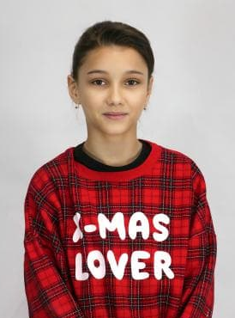 | Виолетта | 10 лет | Маргарита 9 лет, Владислав 7 лет, Диана 6 лет | http://deti.educaltai.ru/childs/list/3613/
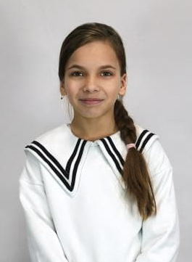 | Маргарита | 9 лет | Виолетта 10 лет, Владислав 7 лет, Диана 6 лет | http://deti.educaltai.ru/childs/list/3614/
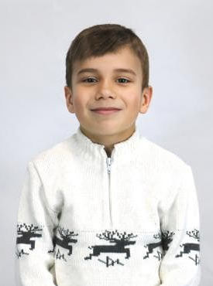 | Владислав | 7 лет | Виолетта 10 лет, Маргарита 9 лет, Диана 6 лет | http://deti.educaltai.ru/childs/list/3615/
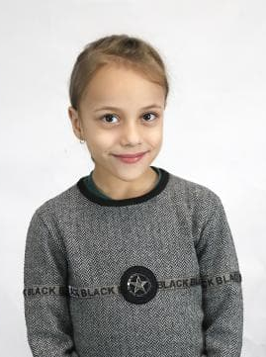 | Диана | 6 лет | Виолетта 10 лет, Маргарита 9 лет, Владислав 7 лет | http://deti.educaltai.ru/childs/list/3616/
 | Павел | 17 лет | Дарья 12 лет, Мария 10 лет | http://deti.educaltai.ru/childs/list/3600/
 | Дарья | 12 лет | Павел 17 лет, Мария 10 лет | http://deti.educaltai.ru/childs/list/3601/
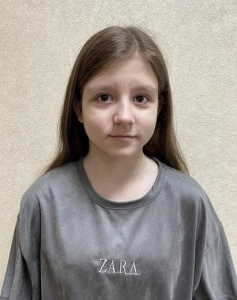 | Мария | 10 лет | Павел 17 лет, Дарья 12 лет | http://deti.educaltai.ru/childs/list/3602/
 | Михаил | 13 лет | Константин 10 лет | http://deti.educaltai.ru/childs/list/3610/
 | Константин | 10 лет | Михаил 13 лет | http://deti.educaltai.ru/childs/list/3609/
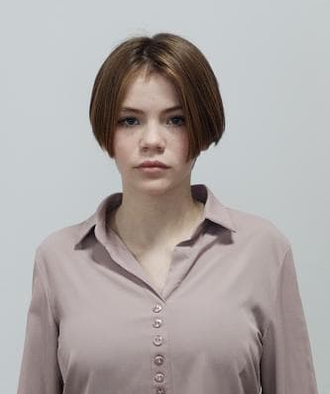 | Елизавета | 13 лет | - | http://deti.educaltai.ru/childs/list/3618/
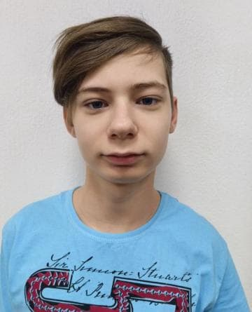 | Александр | 15 лет | Арсений 14 лет | http://deti.educaltai.ru/childs/list/3620/
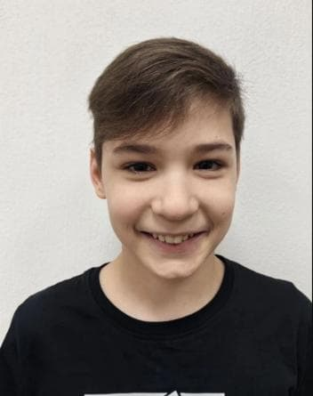 | Арсений | 14 лет | Александр 15 лет | http://deti.educaltai.ru/childs/list/3621/
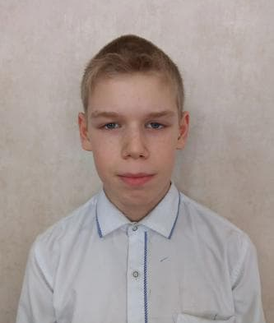 | Семён | 12 лет | - | http://deti.educaltai.ru/childs/list/3619/
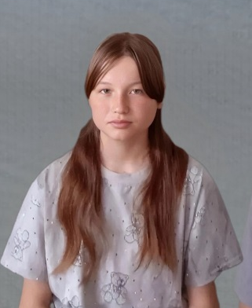 | Анастасия | 12 лет | Максим 14 лет | http://deti.educaltai.ru/childs/list/3626/
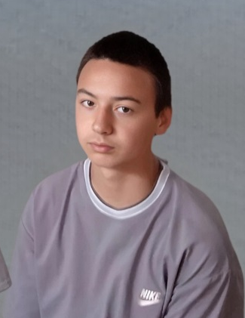 | Максим | 14 лет | Анастасия 12 лет | http://deti.educaltai.ru/childs/list/3625/
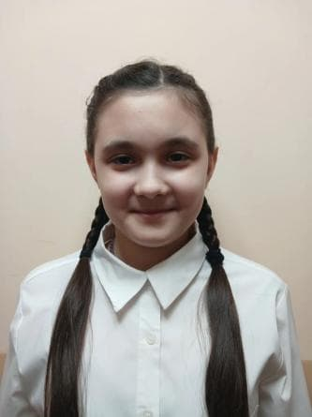 | Евгения | 13 лет | Елизавета 10 лет,  Полина 8 лет, Егор 6 лет, Екатерина 3 года,  Владимир 2 года | http://deti.educaltai.ru/childs/list/3629/
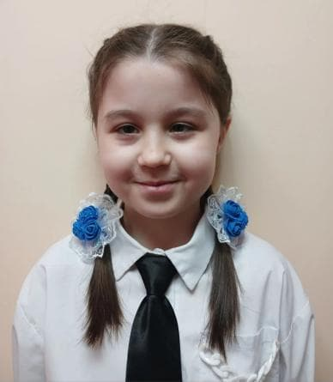 | Елизавета | 10 лет | Евгения 13 лет,  Полина 8 лет, Егор 6 лет, Екатерина 3 года,  Владимир 2 года | http://deti.educaltai.ru/childs/list/3630/
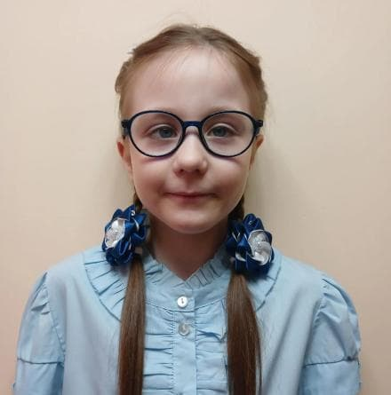 | Полина | 8 лет | Евгения 13 лет,  Елизавета 10 лет,  Егор 6 лет, Екатерина 3 года,  Владимир 2 года | http://deti.educaltai.ru/childs/list/3631/
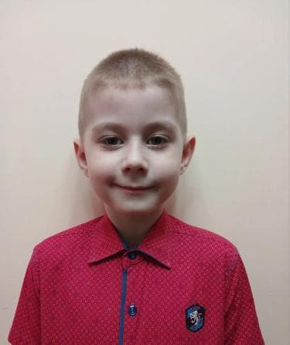 | Егор | 6 лет | Евгения 13 лет,  Елизавета 10 лет,  Полина 8 лет, Екатерина 3 года,  Владимир 2 года | http://deti.educaltai.ru/childs/list/3632/
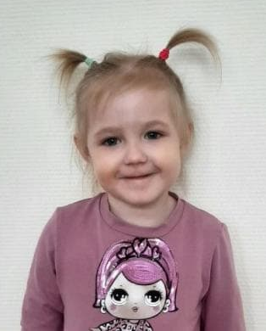 | Екатерина | 3 года | Евгения 13 лет,  Елизавета 10 лет,  Полина 8 лет, Егор 6 лет,  Владимир 2 года | http://deti.educaltai.ru/childs/list/3633/
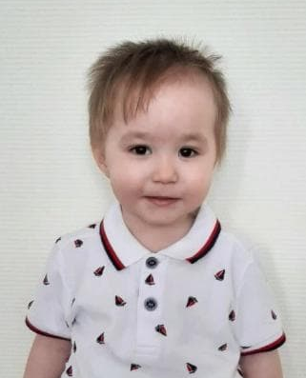 | Владимир | 2 года | Евгения 13 лет,  Елизавета 10 лет,  Полина 8 лет, Егор 6 лет, Екатерина 3 года | http://deti.educaltai.ru/childs/list/3634/
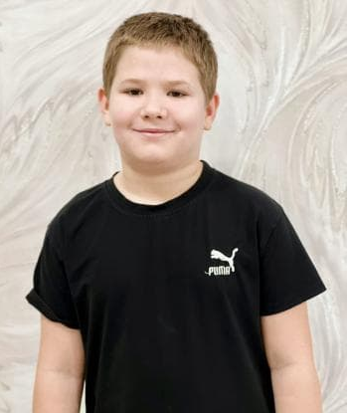 | Богдан | 10 лет | - | http://deti.educaltai.ru/childs/list/3531/
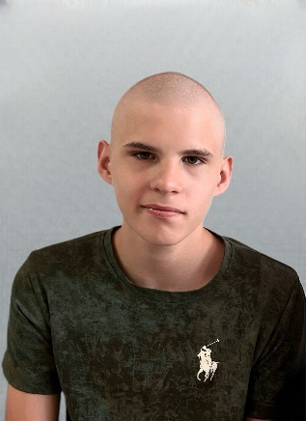 | Вячеслав | 15 лет | Сергей 5 лет | http://deti.educaltai.ru/childs/list/3649/
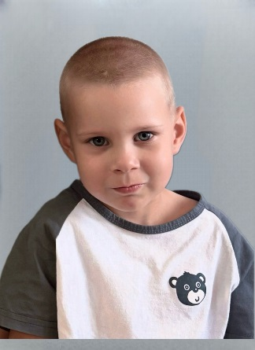 | Сергей | 5 лет | Вячеслав 15 лет | http://deti.educaltai.ru/childs/list/3648/
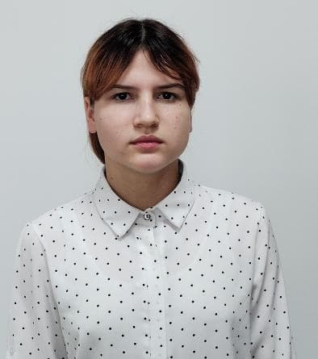 | Ангелина | 15 лет | Алексей 12 лет | http://deti.educaltai.ru/childs/list/3639/
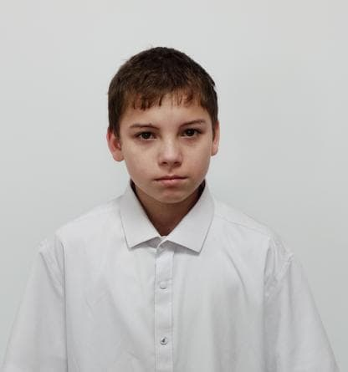 | Алексей | 12 лет | Ангелина 15 лет | http://deti.educaltai.ru/childs/list/3640/
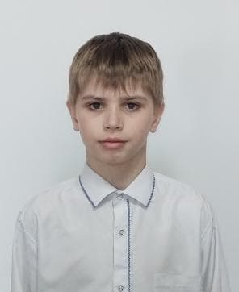 | Трофим | 11 лет | - | http://deti.educaltai.ru/childs/list/3654/
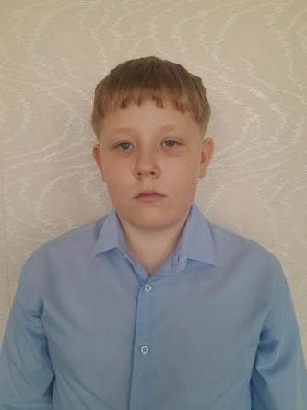 | Николай | 12 лет | Константин 11 лет | http://deti.educaltai.ru/childs/list/3655/
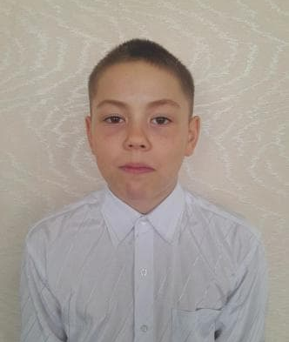 | Константин | 11 лет | Николай 12 лет | http://deti.educaltai.ru/childs/list/3656/
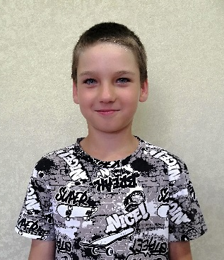 | Роман | 9 лет | Татьяна 5 лет,  Андрей 4 года,  Елена 2 года | http://deti.educaltai.ru/childs/list/3669/
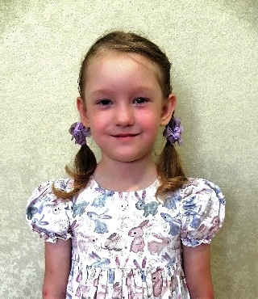 | Татьяна | 5 лет | Роман 9 лет,  Андрей 4 года,  Елена 2 года | http://deti.educaltai.ru/childs/list/3670/
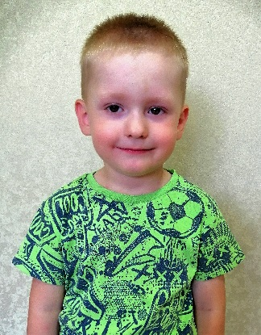 | Андрей | 4 года | Роман 9 лет,  Татьяна 5 лет,  Елена 2 года | http://deti.educaltai.ru/childs/list/3671/
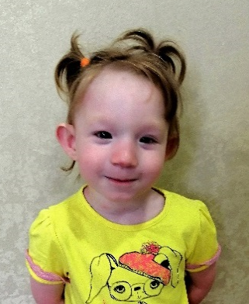 | Елена | 2 года | Роман 9 лет,  Татьяна 5 лет,  Андрей 4 года | http://deti.educaltai.ru/childs/list/3672/
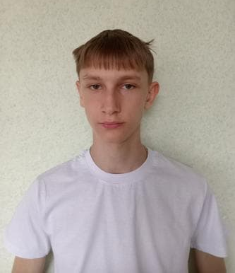 | Кирилл | 14 лет | Егор 8 лет | http://deti.educaltai.ru/childs/list/3668/
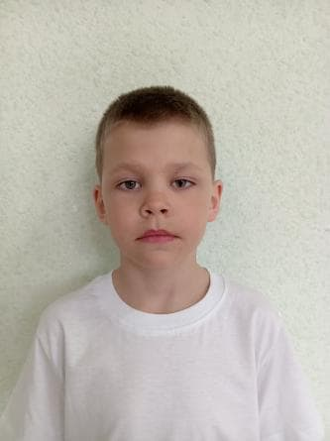 | Егор | 8 лет | Кирилл 14 лет | http://deti.educaltai.ru/childs/list/3667/
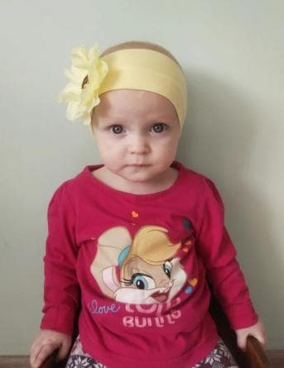 | Татьяна | 1 год | Дмитрий 3 года, Александра 4 года, Наталья 15 лет | http://deti.educaltai.ru/childs/list/3550/
 | Дмитрий | 3 года | Татьяна 1 год, Александра 4 года, Наталья 15 лет | http://deti.educaltai.ru/childs/list/3549/
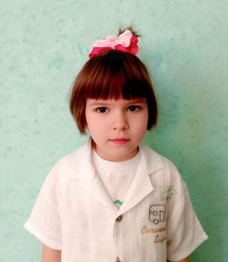 | Александра | 4 года | Татьяна 1 год, Дмитрий 3 года, Наталья 15 лет | http://deti.educaltai.ru/childs/list/3548/
 | Наталья | 15 лет | Татьяна 1 год, Дмитрий 3 года, Александра 4 года | http://deti.educaltai.ru/childs/list/3547/
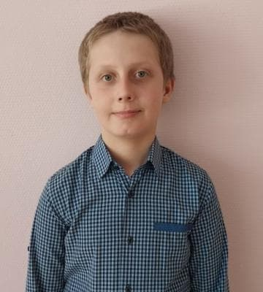 | Артём | 12 лет | - | http://deti.educaltai.ru/childs/list/3559/
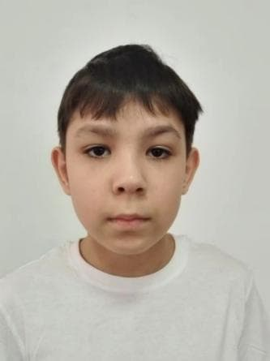 | Анатолий | 12 лет | - | http://deti.educaltai.ru/childs/list/3660/
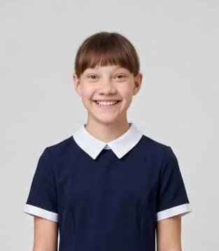 | Вероника | 14 лет | Кирилл 9 лет,  Надежда 8 лет | http://deti.educaltai.ru/childs/list/3559/
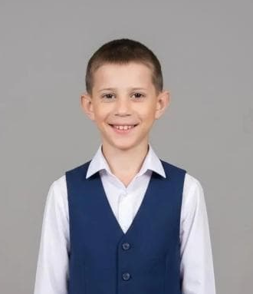 | Кирилл | 9 лет | Вероника 14 лет,  Надежда 8 лет | http://deti.educaltai.ru/childs/list/3559/
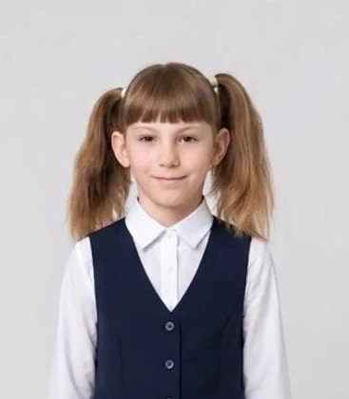 | Надежда | 8 лет | Вероника 14 лет,  Кирилл 9 лет | http://deti.educaltai.ru/childs/list/3559/

